Correo: segundobasicocss2020@gmail.com

Colegio San Sebastián
Santiago Centro
Historia, Geografía y Cs. Sociales
Profesora Sra. Victoria Reyes T.

EVALUACIÓN FORMATIVA N°2

Nombre: ______________________________________ Curso: 2°B
Puntaje Ideal: 22 puntos Puntaje Obtenido: _____

OBJETIVO: Identificar características de Chile como país y en el mundo.

ESCALA DE EVALUACIÓN: MB - B - S – I

I. VERDADERO O FALSO: Escribe una V si la oración es correcta o una F si es falsa:

1. _______ La Tierra se puede representar de 3 formas: Globo Terráqueo, Planisferio y Mapamundi.
2. _______ El Planisferio es la representación plana de la Tierra.
3. _______ El Océano Índico es también llamado Océano Austral.
4. _______ Los océanos son grandes masas de tierra en la superficie de nuestro planeta.
5. _______ Nuestro planeta tiene 6 continentes.
6. _______ Chile se caracteriza por ser un país largo y angosto.
7. _______ El Globo Terráqueo tiene como desventaja que al verlo sólo muestra una parte de la Tierra.
8. _______ Chile es un país Tricontinental, debido a que tiene territorio en 3 continentes: América, Asia y Antártida.
9. _______ Al oeste de Chile se encuentra la Cordillera de los Andes.
10. ______ Chile se encuentra ubicado en el continente de América del Sur.

II. SELECCIÓN MÚLTIPLE: Encierra la alternativa correcta.

1. ¿Cuál es el Océano que baña las costas de nuestro país?  a) Océano Atlántico  b) Océano Pacífico  c) Océano Índico | 2. ¿En cuántas regiones se divide Chile?  a) 14  b) 15  c) 16
3. ¿En cuántas zonas naturales se divide nuestro territorio?  a) 1  b) 3  c) 5 | 4. ¿En qué zona del territorio chileno, el clima es árido, generalmente no llueve?  a) Zona Norte  b) Zona Centro  c) Zona Sur.
5. ¿Cuál de los siguientes elementos es natural?  a) carretera  b) puerto  c) cordillera | 6. ¿Cuál de los siguientes elementos NO es un elemento natural?  a) valle  b) industria  c) río
7. La zona natural del Norte Grande abarca las siguientes ciudades:  a) Arica – Iquique – Antofagasta  b) Arica – Iquique – Copiapó  c) Arica – Iquique – La serena | 8. La mayor cantidad de población se encuentra ubicada en la zona natural:  a) Zona Sur  b) Zona Austral  c) Zona Central
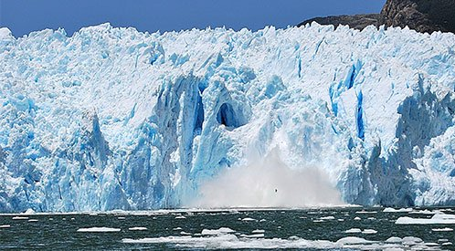  9. La siguiente imagen corresponde a la zona natural:  a) Central  b) Sur  c) Austral | 10. ¿A qué actividad económica corresponde esta imagen?  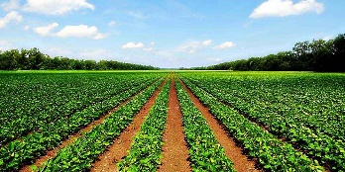  a) Agricultura  b) Ganadería  c) Pesca
11. En la Zona Central se encuentra la siguiente ciudad:  a) La Serena  b) Valparaíso  c) Valdivia | 12. ¿Qué zona natural se caracteriza por tener la presencia de ríos, lagos y volcanes?  a) Zona Norte  b) Zona Central  c) Zona Sur

